Открытый урок 6 класс
Тема "Путешествие в страну знаний и умений"

Форма урока: игра-путешествие

Цели и задачи:
- Закрепить знания по пройденному материалу в разделах конструирование и моделирование, совершенствовать свои знания и умения.
- Научить точно и аккуратно выполнять свою работу; развивать память, мышление, творческую фантазию, быстроту действий.
- Воспитывать интерес к труду; аккуратное обращение с инструментами, приспособлениями и др оборудованием.

Межпредметные связи: русский язык, ИЗО, черчение

Материально-техническое оснащение: на доске нарисована карта города, паровозик, телевизор, видеомагнитофон, видеокассета с вопросами, магнитофон, аудиокассета, конверты с заданием, большой кроссворд, сказочные герои.

Ход урока:

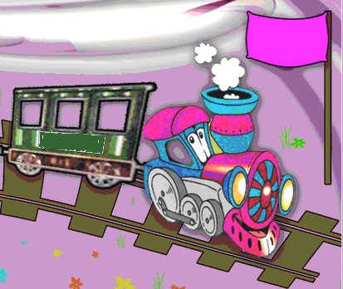
I. Организационный момент:
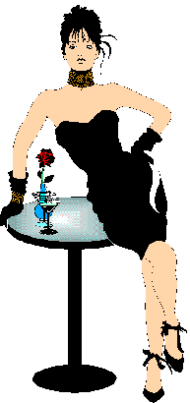
Добро пожаловать в страну знаний и умений, в страну Рукоделия, в бескрайний мир технологии. Сегодня мы с вами отправимся в путешествие по дороге знаний на сказочном поезде трудолюбия. По дороге мы будем делать остановки в городах, на станциях страны Рукоделия. Будем оказывать помощь её жителям, а за одно и проверим, чему мы научились. На сегодняшнем уроке ваши ответы будут оцениваться смешными рожицами. На доске вы видите карту нашего путешествия. Итак, отправляемся в путь!
(песня паровозика)
II.Основная часть урока:
Наша первая остановка – в городе поясных изделий.
П – Ребята, а скажите мне пожалуйста, кто здесь живет?
- (ответы учащихся) юбки, ……

П – Верно, здесь живут и юбки, и брюки, и шорты, и еще много разных поясных изделий. Смотрите, кто нас встречает. Да это же сама Королева Юбка. Ах, какая она красивая!
П- Здравствуйте Королева Юбка! Почему вы так печальны, Что случилось?

Ю – Дорогие гости, помогите нам,
спасите,
Юбки, брюки соберите.
Сильный ветер вдруг подул,
Все вверх дном перевернул.
Брюки, юбки все смешал,
В беспорядке разбросал.
Нам, ребята помогите,
Их по группам разберите.

Задание № 1:
Раздается каждой команде по конверту. В конверте лежат модели юбок и брюк. Необходимо их разделить на 5 групп:
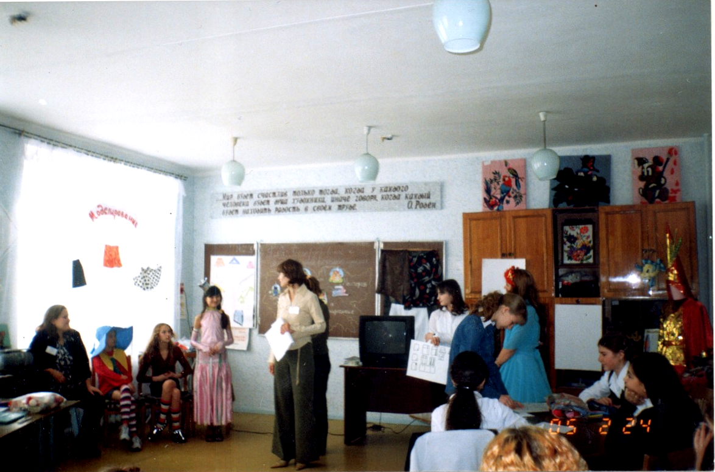
1.юбки: прямые.
2. клиньевые.
3. клеш.
4. брюки: прямые
5. шорты

К.Ю. ходит и наблюдает, как ребята выполняют задание. (К.Ю. и Овчарова Т.В проверяют правильность выполнения задания)
К.Ю. – Спасибо вам, девочки за помощь и ваши знания, теперь все юбки и брюки находятся на своих местах.

П. – А сейчас К.Ю. подарит вам простые вещи, которые в дальнейшем в ваших волшебных руках превратятся в …, а в прочем, об этом мы узнаем позже.
Ну, а теперь мы отправляемся дальше на нашем сказочном поезде в город, где учатся правильно снимать мерки и строить чертежи. Этот город называется "Конструирование".
( звучит музыка маленького паровозика)
П - Вот мы и добрались до города « Конструирование».
Ребята, смотрите, сколько здесь интересных и нужных вещей. Кто мне скажет, для чего они нужны?

(Преподаватель показывает предметы, а дети рассказывают.)

П. – Смотрите, смотрите, какая грустная девочка. Девочка, как тебя зовут?
Ю. – Юля.
П. – здравствуй Юля, а почему ты грустишь?
Ю. – У меня сегодня в школе контрольная по теме " Снятие мерок", а я болела и не смогла подготовиться.
П. – Не переживай, мы тебе поможем. Правда, ребята?
Р. – Да!!!
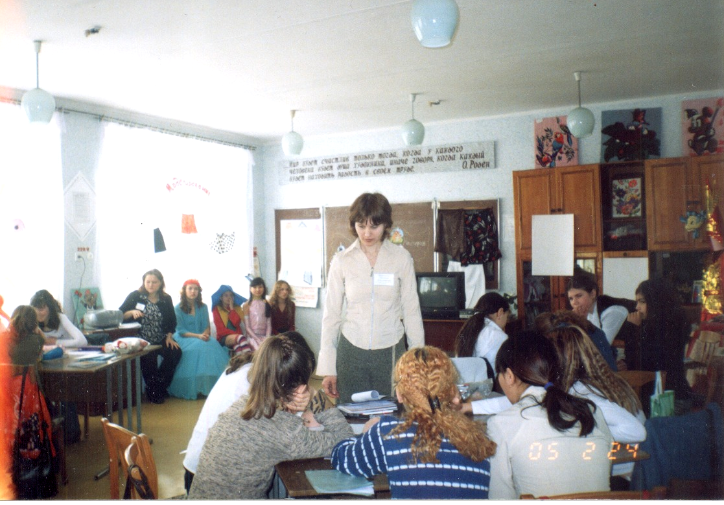
Задание № 2:
Вспомните, какие мерки нужны для построения чертежа юбки и как их снимают? А так же для чего используется каждая мерка?
(Ответы учащихся. Каждая группа защищает по 1 мерке.)

П. – Юля, теперь тебе все понятно? Повтори (Юля повторяет ответы учащихся).
Ю. – Спасибо вам большое за помощь, теперь я легко смогу написать контрольную работу.
П. – Удачи тебе, Юля. А мы с вами, ребята, немного отдохнем.

Игра.
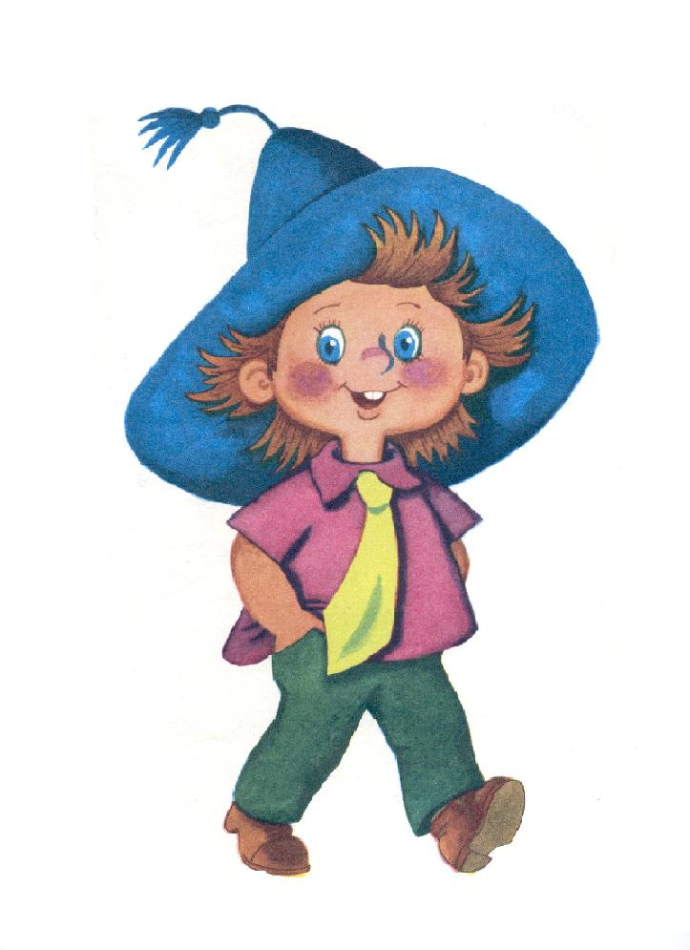
П. – Отдохнули, повеселились, а теперь продолжим наше путешествие.
Смотрите, ребята, кто это к нам идет? Сам Незнайка.
Н. – Здравствуйте.
П. – Здравствуй Незнайка.
Н. – Я узнал, что в нашем городе появились путешественники, которые хорошо разбираются в швейном деле.
П. – Да, это мы.
Н. – Тогда вы мне и нужны. Сейчас я вас проверю. Вот вам большой кроссворд, ну-ка разгадайте.
Задание № 3: кроссворд.
Ребята разгадывают в группах, затем меняются, и идет взаимопроверка.
 |  |  |  |  |  |  |  | 3
 |  |  |  | 2 |  | 1
 |  | 5
 | 4
 |  |  |  | 6
7 |  |  |  |  |  |  |  |  | 10
 |  | 8 |  | 9

Вопросы:

- Изменение формы деталей одежды и их художественное оформление.
- Деталь юбки, которая вшивается в боковой шов с левой стороны.
- Первые наброски модели.
- Вид юбки, который символизирует небесное светило.
- Деталь юбки, которую носят на талии.
- Графическое изображение деталей кроя.
- Декоративная отрезная часть изделия.
- Складки бывают односторонняя и …
- Верхний срез юбки называется линия ….?
10) Вид поясного изделия.

Н. – Ну как, разгадали? Да куду уж вам. Давайте проверим.
(Незнайка читает ответы на вопросы и заполняет свой кроссворд.)

Н. – Молодцы, вы и вправду мастера своего дела. Счастливого вам пути.

П. – А мы с вами на нашем сказочном поезде отправляемся в главный город
Страны – Город Мастеров.
(музыка: песня маленького паровозика)
П – Ребята смотрите мы добрались до границы Города Мастеров.
( выходит Принцесса Сантиметровая Лента.)
Пр.С.Л. – Здравствуйте дорогие гости! Я вижу, что вы хотите попасть в Город Мастеров.
Р – Да!
Пр.С.Л.- Вы сможете продолжить свой путь, если ответите на вопросы мастеров швейного производства. (включается видеокассета с вопросами)

Вопросы:
- Из каких деталей состоит юбка, дайте название всем линиям.
(дети рисуют на листе ватмана (мольберт))
- Какие изменения можно внести в выкройку юбки при моделировании
( рисуют на ватмане и объясняют)

Пр.С.Л. – Молодцы, теперь дорога в наш главный город вам открыта. Добро пожаловать! Примите от меня то, что вам может пригодится (принцесса дает ребятам скотч, степлер, ленты, карандаши). (звучит музыка «фанфары»)

П.- Добрались мы и до города Мастеров. Сколько разных испытаний нам пришлось пройти, чтобы сюда добраться. Но мы молодцы всем героям помогли, из беды всех выручали. А теперь нам осталось пройти последнее испытание и показать всем, на что мы способны.
У королевы Юбки скоро будет бал.
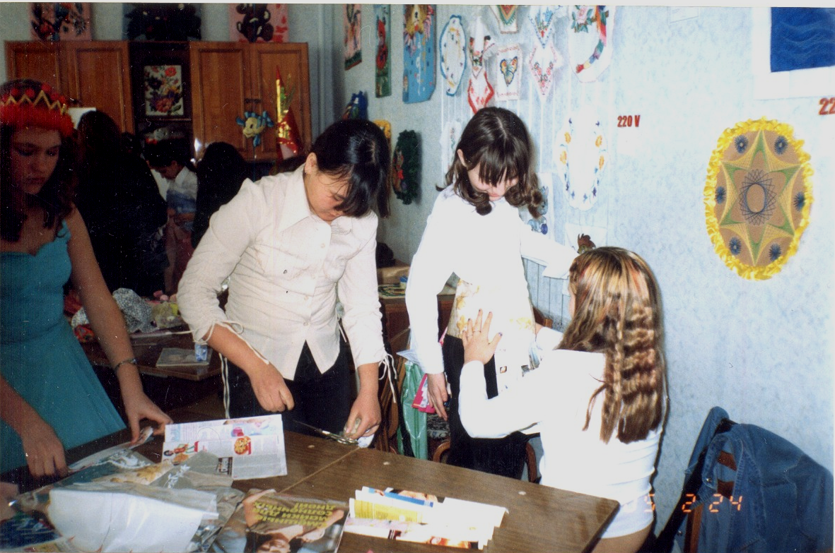
К.Ю. – Да, у нас в городе Мастеров скоро состоится грандиозный бал, на который съедутся гости со всех городов страны Рукоделия. И поэтому мне нужно выглядеть просто шикарно. Я прошу вас создать несколько новых моделей юбок и топиков. Модель, которая мне понравится, я и одену на бал. Создателей лучшей модели ожидает сюрприз.
П. – Ребята, сейчас вам предстоит побыть в роли модельеров и создать модель из материала, который нам давали К.Ю и Пр.С.Л во время нашего путешествия - это и газеты, ленты, пакеты, скотч, степлер и т.д. А так же дать краткое описание своей модели.
(Включается музыка, ребята выполняют работу)
Каждая группа защищает свой проект юбка + топик.
П.- А теперь мы попросим наших девчонок пройтись и продемонстрировать свои модели. А Королева Юбка сделает свой выбор (показ мод).
К.Ю – Мне понраву все модели, спасибо вам ребята вы и вправду мастера на все руки.

III.Заключительная часть:
На этом наше с вами путешествие подошло к концу. Молодцы, сегодня все потрудились на славу.
Подсчитывается число рожиц и выставляются оценки.
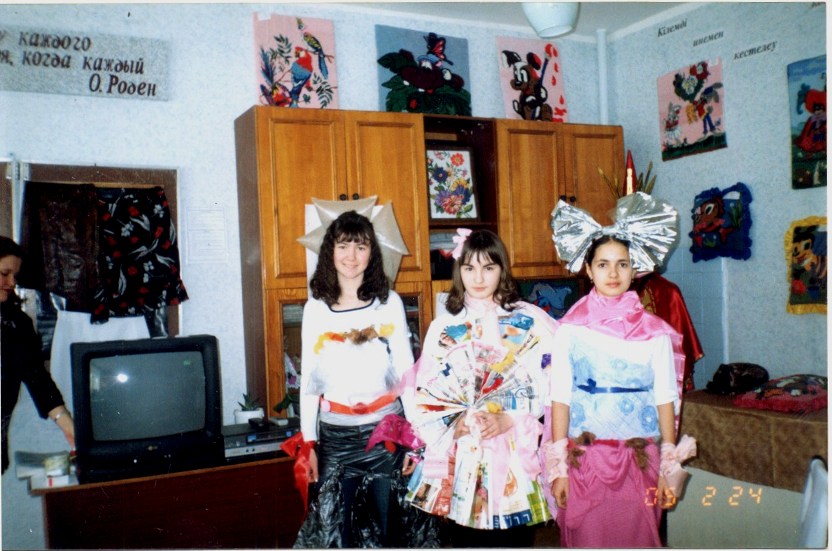
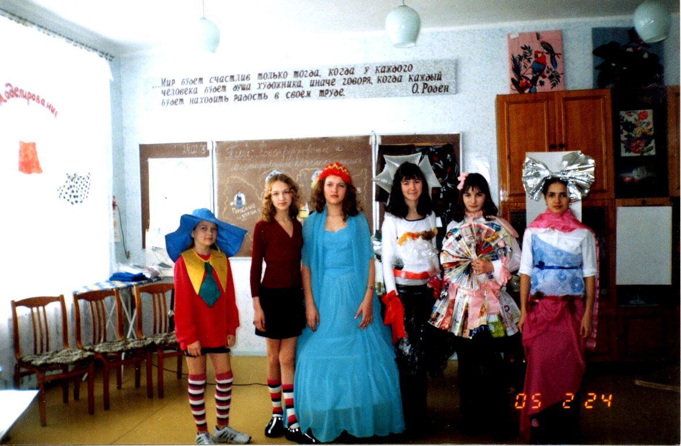
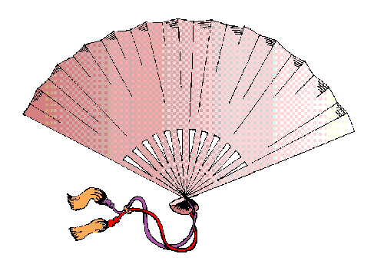

Спасибо за урок, до свидания.

